**СЪОБЩЕНИЕ ЗА МЕДИИТЕ**

**07.04.2025 г. – СВЕТОВЕН ДЕН НА ЗДРАВЕТО**

**„Здравословно начало, обнадеждаващо бъдеще“**

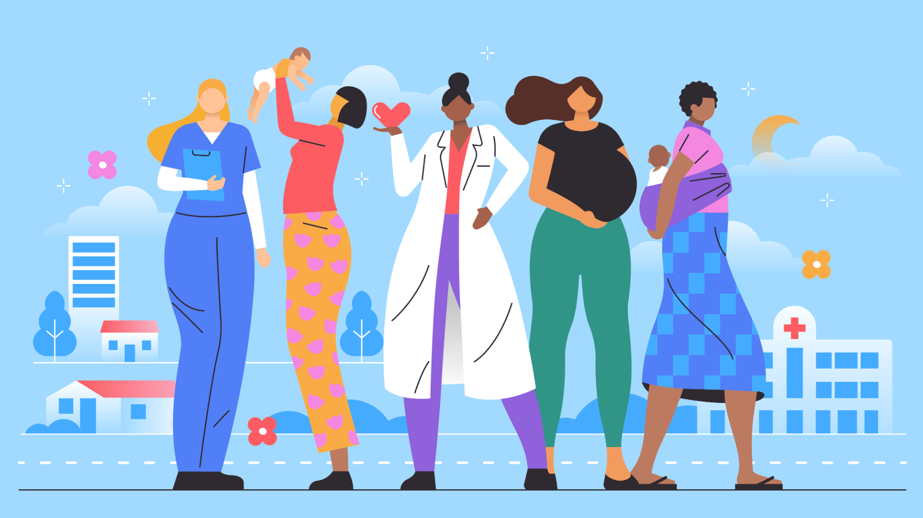

7 април е Световен ден на здравето и професионален празник на всички, които работят в областта на хуманната медицина. Празникът се отбелязва от 1948 г. по инициатива на Световната здравна организация, а в България се чества и като Ден на здравния работник от 1964 година. Всяка година на този ден глобалната здравна инициатива приканва всички да се фокусират върху определено здравно предизвикателство със световна значимост. Тази година темата на Световния ден на здравето е ***„Здравословно начало,******обнадеждаващо* *бъдеще“*.** Кампанията призовава правителствата и здравната общност да увеличат своите усилия за прекратяване на предотвратимите смъртни случаи на майки и новородени и да дадат приоритет на здравето и благосъстоянието на жените в дългосрочен план.

Въз основа на понастоящем публикувани данни, близо 300 000 жени губят живота си поради бременност или раждане всяка година, докато над 2 милиона бебета умират през първия месец от живота си, около 2 милиона се раждат мъртви.

### **Цели на кампанията:**

* Повишаване осведомеността относно пропуските в оцеляването на майките и новородените и необходимостта да се даде приоритет на дългосрочното благосъстояние на жените;
* Провеждане на ефективни инициативи за подобряване здравето на жените и бебетата;
* Оказване подкрепа на родителите и здравните специалисти по педиатрични грижи;
* Предоставяне на полезна здравна информация, свързана с бременността, раждането и след родилния период.

Жените и семействата навсякъде се нуждаят от висококачествени грижи, които ги подкрепят физически и емоционално, преди, по време и след раждането. Здравните системи трябва да се развиват, за да управляват многобройните здравни проблеми, които оказват влияние върху здравето на майката и новороденото. Те включват не само преки акушерски усложнения, но и психични заболявания, незаразни заболявания и семейно планиране.

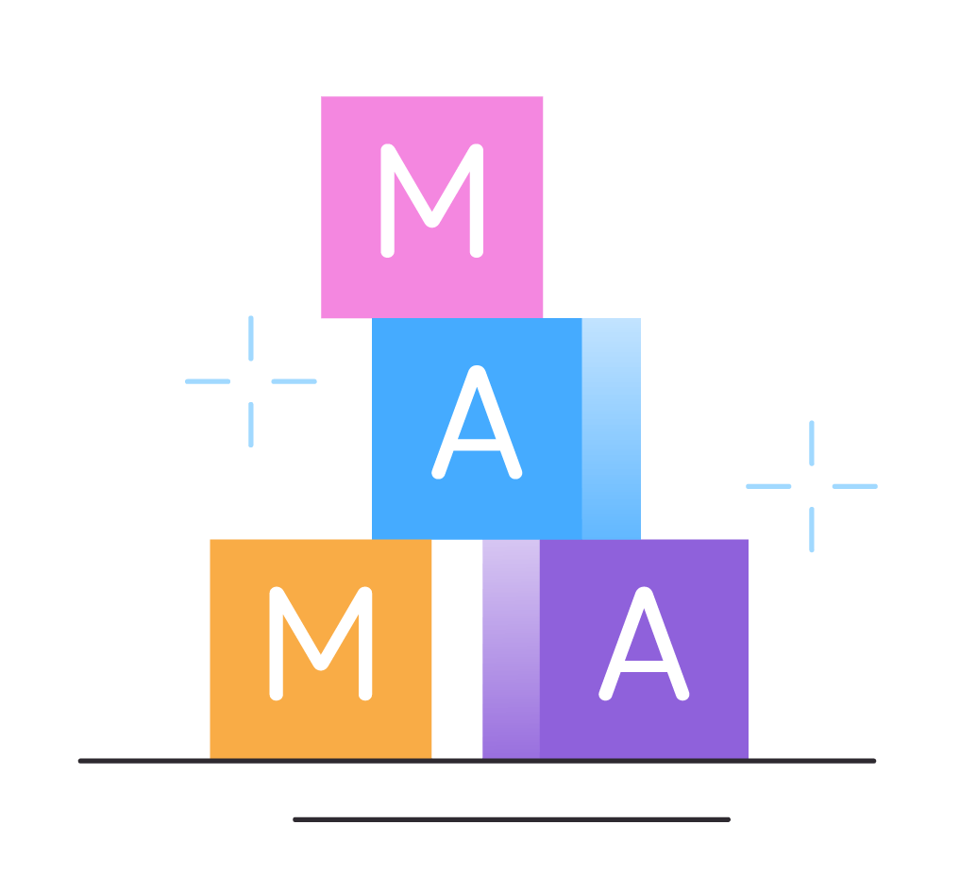**По време на бременност** СЗО препоръчва най-малко осем прегледа при здравен специалист, като започнете веднага щом разберете, че сте бременна. Тези проверки наблюдават вашето здраве и развитието на вашето бебе и откриват възможни усложнения.

**Бъдете здрави:** Намалете рисковете, като посещавате всички предродилни прегледи и поддържате здравословен начин на живот:

* избягвайте тютюнопушенето и злоупотребата с алкохол и психоактивни вещества;
* останете физически активни;
* ваксинирайте се според препоръките;
* потърсете незабавна помощ, ако получите: вагинално кървене; болка в корема; замъглено зрение, внезапно подуване или постоянно главоболие; промени в движенията на бебето; наранявания на корема. Това не винаги са признаци на нещо сериозно, но винаги е най-добре да ги проверите.

Здравето на майките и бебетата е в основата на здрави семейства и общности, което помага да се гарантира обнадеждаващо бъдеще за всички нас.

Повече информация и материали по повод Световния ден на здравето може да откриете на официалния сайт на СЗО: <https://www.who.int/>.